Демонстрационный вариант контрольной работы для
промежуточной полугодовой аттестации в 7-м классе
по русскому языку в 2021-2022 учебном году

2 вариант

Инструкция по выполнению работы

На выполнение работы по математике даётся 45 минут. Работа содержит 8 заданий.
В заданиях, после которых есть поле со словом «Ответ», запишите ответ в указанном месте.
В заданиях, после которых есть поле со словами «Решение» и «Ответ», запишите решение и ответ в указанном месте.
Если Вы хотите изменить ответ, зачеркните его и запишите рядом другой.
При выполнении работы нельзя пользоваться учебниками, рабочими тетрадями, справочниками, калькулятором.
При необходимости можно пользоваться черновиком. Записи в черновике проверяться и оцениваться не будут.
Советуем выполнять задания в том порядке, в котором они даны. Для экономии времени пропускайте задание, которое не удаётся выполнить сразу, и переходите к следующему. Постарайтесь выполнить как можно больше заданий.

Желаем успеха!

Найдите значение выражения 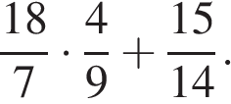
1
Ответ:

Найдите значение выражения 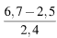
2
Ответ:

Белка может развивать скорость до 5 м/с. Выразите эту скорость в километрах в час (км/ч).
3
Ответ:

Сберегательный банк начисляет на срочный вклад 20% годовых. Вкладчик положил на счет 800 р. Какая сумма будет на этом счете через год, если никаких операций со счетом проводиться не будет??
4
Ответ:

Решите уравнение
5
Ответ:

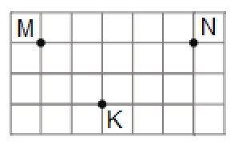
На клетчатой бумаге с размером клетки 1×1 отмечены три точки: M, K и N. Найдите расстояние от точки Kдо прямой MN.
6
Ответ:

В равнобедренном треугольнике АВС с основанием ВС проведена медиана АМ. Найдите медиану АМ, если периметр треугольника АВС равен 40 см, а периметр треугольника АВМ равен 32 см.

7
Решение:
Ответ:

Система оценивания проверочной работы
Оценивание отдельных заданий

Номер  задания | 1 | 2 | 3 | 4 | 5 | 6 | 7 | Итого
Баллы | 1 | 1 | 1 | 1 | 1 | 1 | 2 | 8

Ответы

Номер задания | Правильный ответ
1
2 | 1,75
3 | 18
4 | 960
5 | 7
6 | 2

Решения и указания к оцениванию ответов на задания 7

В треугольнике ABC проведена биссектриса CE. Найдите величину угла BCE, если
7
∠BAC = 46° и ∠ABC = 78°.

Указания к оцениванию | Баллы
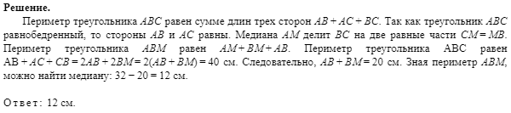
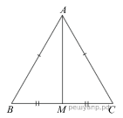
Ход решения задачи верный, получен верный ответ | 2
Ход решения правильный, все его шаги присутствуют, но допущена ошибка или  описка вычислительного характера | 1
Другие случаи, не соответствующие указанным критериям | 0
Максимальный балл | 2

Система оценивания выполнения всей работы

Максимальный первичный балл за выполнение работы – 8.

Рекомендуемая таблица перевода баллов в отметки по пятибалльной шкале

Отметка по пятибалльной шкале | «2» | «3» | «4» | «5»
Первичные баллы | 0–2 | 3-4 | 5-6 | 7-8

